05 martie 2024
Comunicat de presă
5,11% - rata şomajului înregistrat în evidenţele AJOFM Ialomița în luna ianuarie 2024
La sfârșitul lunii ianuarie 2024, în evidențele Agenției Județene pentru Ocuparea Forței de Muncă Ialomița erau înregistrați 4.066 șomeri (din care 1.874 femei), rata șomajului fiind de 5,11%, cu 0.02pp sub valoarea înregistrată la finele aceleași luni a anului 2023.
Din totalul de 4.066 persoane înregistrate în evidențele AJOFM Ialomița, 876 erau beneficiari de indemnizaţie de şomaj, iar 3.190 erau șomeri neindemnizați. În ceea ce privește mediul de rezidență, 2.988 șomeri provin din mediul rural și 1.078 sunt din mediul urban.
Structura șomajului pe grupe de vârste se prezintă sugestiv astfel:
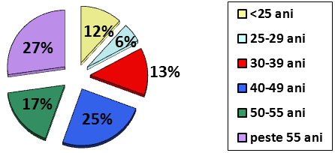
Grupa de vârstă | Stoc la finele lunii
Total | 4066
< 25 ani | 475
între 25-29 | 223
între 30-39 | 548
între 40-49 | 1008
între 50-55 | 705
peste 55 ani | 1107

Șomerii absolvenţi de învăţământ gimnazial au ponderea cea mai mare în totalul şomerilor înregistraţi în evidenţele AJOFM Ialomița (37,90%), urmati de absolvenții de invațământ primar şi fără studii (31,63%), iar 16,33% au absolvit școli profesionale de arte și meserii. Șomerii absolvenţi de învăţământ de nivel mediu şi postliceal reprezintă 13,11% din totalul șomerilor înregistrați, iar cei cu studii superioare sunt 1,03%.
Structura șomerilor înregistrați pe nivel de ocupabilitate, stabilit prin profilare, se prezintă astfel: 637 persoane foarte greu ocupabile, 1.743 greu ocupabile, 1.580 mediu ocupabile, iar 106 sunt persoane ușor ocupabile. Încadrarea într-o categorie de ocupabilitate se realizează ca urmare a activităţii de profilare a persoanelor înregistrate în evidenţele noastre. Informaţii detaliate despre structura şomajului la nivelul judeţului Ialomița sunt afişate pe pagina de internet a AJOFM Ialomița, la adresahttps://www.anofm.ro/index.html?agentie=Ialomi%C8%9Ba.
Agenția Județeană pentru Ocuparea Forței de Muncă Ialomița

